Общая характеристика Азиатской России

Задание 1
Вопрос:
Сколько процентов площади России занимает её Азиатская часть?

Выберите один из 4 вариантов ответа:

1) 75 %
2) 95 %
3) 35 %
4) 55 %

Задание 2
Вопрос:
Выберите верные утверждения про население Азиатской части России.
Укажите истинность или ложность вариантов ответа:
__ На территории макрорегиона проживает меньшая часть населения, а именно 31,4 млн чел.
__ В среднем плотность населения здесь составляет 8,6 чел./ км².
__ Население региона имеет отрицательной динамику численности.
__ Население размещено по территории региона довольно равномерно.

Задание 3
Вопрос:
Сколько процентов добываемой нефти страны приходится на Западную Сибирь?

Выберите один из 4 вариантов ответа:

1) 90 %
2) 80 %
3) 70 %
4) 99 %

Задание 4
Вопрос:
Соотнесите процент территории, занятой Зоной Севера, с природной зоной.

Укажите соответствие для всех 4 вариантов ответа:

1) Дальнего Востока
2) Западной Сибири
3) Восточной Сибири

__ 2/3
__ 1/2
__ 3/4

Задание 5
Вопрос:
Верно ли следующее утверждение.
В Восточном регионе занимает огромную площадь территория с суровой природой и довольно трудными условиями для жизни людей.

Выберите один из 2 вариантов ответа:
1) да
2) нет

Задание 6
Вопрос:
Верно ли следующее утверждение?
Азиатская Россия - экономическое и политическое ядро страны.

Выберите один из 2 вариантов ответа:
1) да
2) нет

Задание 7
Вопрос:
Напишите название района, обозначенного на карте цифрой 9.

Изображение:
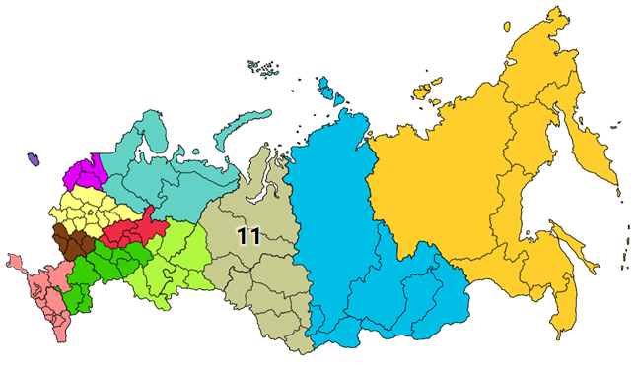

Запишите ответ:
__________________________________________

Задание 8
Вопрос:
Выберите из списка города-миллионеры на территории Азиатской части России?

Выберите несколько из 5 вариантов ответа:

1) Краснодар
2) Омск
3) Уфа
4) Новосибирск
5) Самара

Задание 9
Вопрос:
В каких субъектах Восточного региона доля городского населения достигает 85-90 %?

Выберите несколько из 5 вариантов ответа:
1) Ханты-Мансийский автономный округ
2) Кемеровская область
3) Магаданская область
4) Алтайский край
5) Сахалинская область

Задание 10
Вопрос:
Напишите название федерального округа, обозначенного на карте цифрой 7.

Изображение:
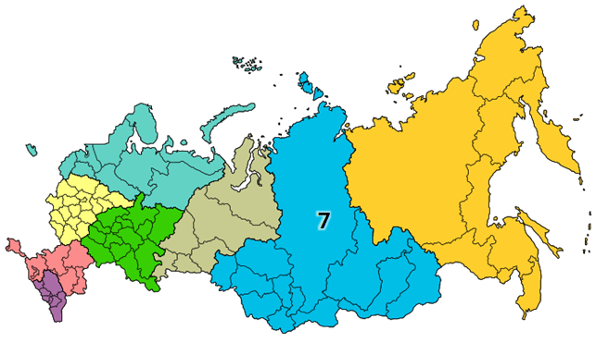

Запишите ответ:
__________________________________________

